La Rioja, 8 de mayo de 2025

Sra. Garcia Mirian del valle

Me dirijo a usted a los efectos de informarle que en el día

de la fecha no concurriré a la la institución en virtud de solicitar razones

particulares Ley 9911/16 Art 10.4.

Sin más que agregar, le saludo cordialmente.

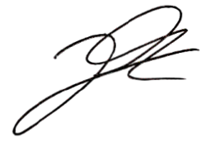

Ortiz Jorge David

D.N.I 35502810